“腾讯会议”软件使用情况报告

一、硬件条件
1.推荐使用带有摄像头和内置麦克风的笔记本电脑、台式一体机及平板；
2.也可以使用手机，但会议期间来电会影响会议进行。
二、软件
1.下载
（1）登录https://meeting.qq.com，点击“立刻下载”
（2）根据电脑系统选择下载。（苹果笔记本选择macOS下方的“点击下载”，其他电脑选择中间的Windows下方的“点击下载”）

如若使用手机，可在手机自带应用商城，搜索“腾讯会议”，点击安装。

3.安装
请按照软件提示安装。
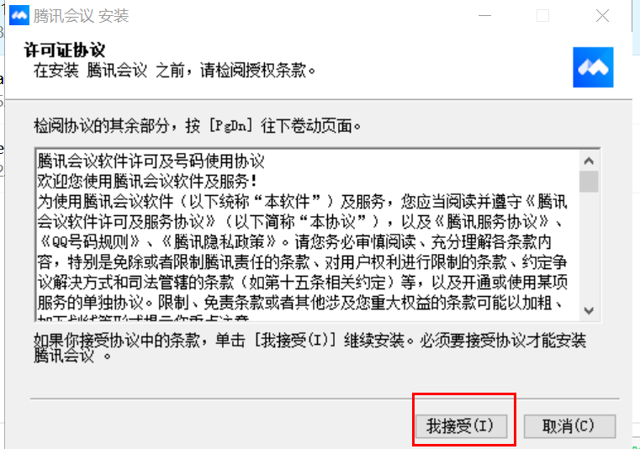
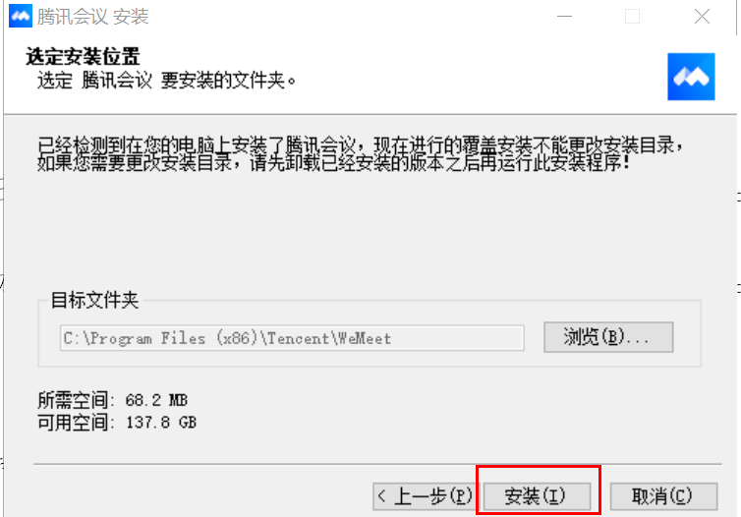
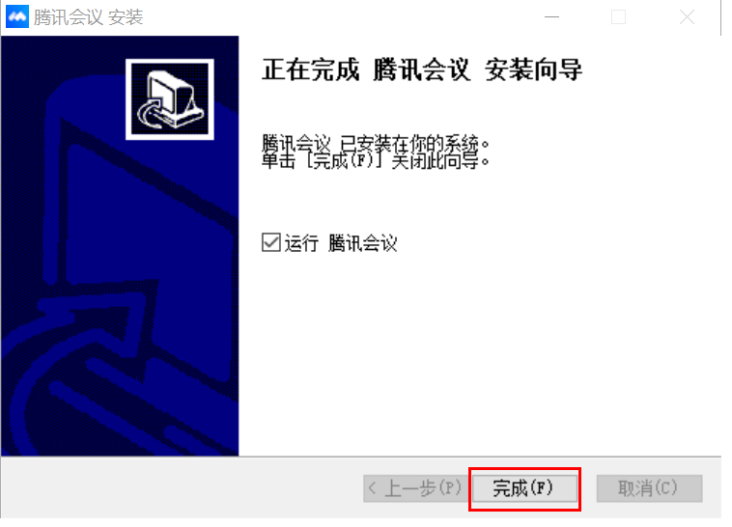
4.注册使用
注册登录，建议使用微信登录，并验证手机号。

安装完毕后，即可以通过“加入会议”参加视频会议。（具体会议号码会由专人另行通知）。在会议前，也会安排专人对接联系，测试通讯情况。

谢谢各位领导支持。

